Resolución del Pleno del Instituto de Transparencia, Acceso a la Información Pública y Protección de Datos Personales del Estado de México y Municipios, con domicilio en Metepec, Estado de México, de fecha once de diciembre de dos mil veinticuatro.

**VISTO** el expediente conformado con motivo del Recurso de Revisión **07311/INFOEM/IP/RR/2024**, interpuesto por **XXXXXXXXXXXXXXXX**, en lo sucesivo, la persona Recurrente o Particular, en contra de la respuesta del Sujeto Obligado, **Ayuntamiento de Chapultepec**, a la solicitud de acceso a la información pública 00099/CHAPULTE/IP/2024, se emite la presente Resolución, con base en los Antecedentes y Considerandos que se exponen a continuación:

**A N T E C E D E N T E S**

**I. Presentación de la solicitud de información**

El dieciocho de octubre de dos mil veinticuatro, se presentó una solicitud de información por la persona Recurrente, a través del Sistema de Acceso a la Información Mexiquense (SAIMEX),ante el Ayuntamiento de Chapultepec, en los siguientes términos:

***“DESCRIPCIÓN CLARA Y PRECISA DE LA INFORMACIÓN SOLICITADA***

*En temas de Infraestructura municipal, durante el periodo comprendido de enero 2022 a octubre 2024: De cuantos metros cuadrados fue la construcción de la barda de acceso del velatorio municipal, de qué material fue hecha, en qué fecha inicio y concluyó la obra, cuanto presupuesto fue invertido para la misma, cuantos metros cuadrados fueron destinados al estacionamiento, cuantos cajones para vehículos tiene y cuantos son para personas con discapacidad En qué fecha inicio y concluyó la primer y segunda etapa de la construcción del arco de acceso al municipio en Avenida Revolución, colonia la Presa, de qué material fue hecho, longitud del mismo y cuanto presupuesto se ocupó para llevar a cabo la obra” (Sic)*

***“MODALIDAD DE ENTREGA***

*A través del SAIMEX” (Sic)*

**II. Prórroga para dar contestación a la solicitud de información**

El once de noviembre de dos mil veinticuatro, veinticuatro, el Sujeto Obligado, a través del

Sistema de Acceso a la Información Mexiquense (SAIMEX) notificó la prórroga para atender las solicitudes de información, de conformidad con lo siguiente:

*“…Con fundamento en el artículo 163 de la Ley de Transparencia y Acceso a la Información Pública del Estado de México y Municipios, se le hace de su conocimiento que el plazo de 15 días hábiles para atender su solicitud de información ha sido prorrogado por 7 días en virtud de las siguientes razones:*

*Debido al cierre de administración y falta de personal administrativo…” (Sic)*

**III. Respuesta del Sujeto Obligado**

El veintiuno de noviembre de dos mil veinticuatro, el Sujeto Obligado notificó al Particular, mediante el Sistema de Acceso a la Información Mexiquense (SAIMEX), la respuesta a la solicitud de acceso a la información, en los siguientes términos:

*“…En respuesta a la solicitud recibida, nos permitimos hacer de su conocimiento que con fundamento en el artículo 53, Fracciones: II, V y VI de la Ley de Transparencia y Acceso a la Información Pública del Estado de México y Municipios, le contestamos que:*

*La información solicitada se encuentra en la siguiente liga https://www.chapultepec.gob.mx/ en el apartado del informe de gobierno…” (Sic)*

**IV. Interposición del Recurso de Revisión**

El veintiuno de noviembre de dos mil veinticuatro, se recibió en este Instituto, a través del Sistema de Acceso a la Información Mexiquense (SAIMEX), el Recurso de Revisión interpuesto por la persona Recurrente, en contra de la respuesta del Sujeto Obligado,en los siguientes términos:

***“ACTO IMPUGNADO***

*incumplimiento del sujeto obligado de proporcionar la información requerida” (Sic)*

***“RAZONES O MOTIVOS DE LA INCONFORMIDAD***

*En la liga https://www.chapultepec.gob.mx/ aún no se encuentra el apartado del informe de gobierno; aunado a que el sujeto está obligado a proporcionar la información cuando se le requiere y no deslindarse de brindarla proporcionando un link genérico del ayuntamiento en cuestión.” (Sic)*

**V. Trámite del Recurso de Revisión ante este Instituto**

**a) Turno del Medio de Impugnación.** El veintiuno de noviembre de dos mil veinticuatro, el Sistema de Acceso a la Información Mexiquense (SAIMEX), asignó el número de expediente **07311/INFOEM/IP/RR/2024**, al Medio de Impugnación que nos ocupa, con base en el sistema aprobado por el Pleno de este Organismo Garante y lo turnó al Comisionado Ponente Luis Gustavo Parra Noriega, para los efectos del artículo 185, fracción I de la Ley de Transparencia y Acceso a la Información Pública del Estado de México y Municipios.

**b) Admisión del Recurso de Revisión.** El veintiséis de noviembre de dos mil veinticuatro, se acordó la admisión del Recurso de Revisión interpuesto por la persona Recurrente en contra del Sujeto Obligado, en términos del artículo 185, fracciones I y II de la Ley de Transparencia y Acceso a la Información Pública del Estado de México y Municipios, el cual fue notificado a las partes el mismo día, a través del Sistema de Acceso a la Información Mexiquense (SAIMEX), en el que se les otorgó un plazo de siete días hábiles posteriores a la misma, para que manifestaran lo que a su derecho conviniera y formularan alegatos.

**c) Informe Justificado.** El Sujeto Obligado fue omiso en realizar alguna manifestación que a su derecho conviniera y asistiera.

**d) Cierre de instrucción.** El seis de diciembre de dos mil veinticuatro, al no existir diligencias pendientes por desahogar, se emitió el acuerdo por medio del cual se declaró cerrada la instrucción y se determinó pasar los expedientes a resolución, en términos de lo dispuesto en los artículos 185, fracciones VI y VIII, de la Ley de Transparencia y Acceso a la Información Pública del Estado de México y Municipios, mismo que fue notificado a las partes el mismo día, a través del Sistema de Acceso a la Información Mexiquense (SAIMEX).

En razón de que fue debidamente sustanciado e integrado el expediente electrónico y no existe diligencia pendiente de desahogo, se emite la resolución que conforme a Derecho proceda, de acuerdo a los siguientes:

**C O N S I D E R A N D O S**

**PRIMERO**. **Competencia**

El Instituto de Transparencia, Acceso a la Información Pública y Protección de Datos Personales del Estado de México y Municipios, es competente para conocer y resolver el presente recurso de revisión interpuesto por la persona recurrente, conforme a lo dispuesto en los artículos 6°, apartado A, de la Constitución Política de los Estados Unidos Mexicanos; 5°, párrafos trigésimo segundo, trigésimo tercero y trigésimo cuarto, fracciones I, II, III, IV y V de la Constitución Política del Estado Libre y Soberano de México; 1°, 8°, 9°, 10, 56 y 42, fracciones I, II y III, de la Ley General de Transparencia y Acceso a la Información Pública; 1°, 2°, fracciones II y IV; 13, 29, 36, fracciones I y II; 176, 178, 179, 181 párrafo tercero, 185, 188 y 189 de la Ley Transparencia y Acceso a la Información Pública del Estado de México y Municipios; 7°, 9°, fracciones I y XXIII y 11 del Reglamento Interior del Instituto de Transparencia, Acceso a la Información Pública y Protección de Datos Personales del Estado de México y Municipios.

**SEGUNDO**. **Causales de improcedencia y sobreseimiento**

De las constancias que forma parte del Recurso de Revisión que se analiza, se advierte que previo al estudio del fondo de la *litis*, es necesario estudiar las causales de improcedencia y sobreseimiento que se adviertan, para determinar lo que en Derecho proceda.

**Causales de improcedencia**

Este Instituto realiza el estudio oficioso de las causales de improcedencia, por tratarse de una cuestión de orden público y de estudio preferente (acorde con el Criterio orientador en la Tesis de Jurisprudencia “IMPROCEDENCIA.” (Semanario Judicial de la Federación, Quinta Época, 1985, pág. 262), el cual establece que debe examinarse previamente la procedencia del juicio de amparo, sea que las partes lo soliciten o no, por ser una cuestión de orden público; de tal suerte, deberá ser desechado cualquier Recurso de Revisión que actualice alguno de los supuestos establecidos en el artículo 191 de la Ley de Transparencia y Acceso a la Información Pública del Estado de México y Municipios, por ser improcedente.

En el presente caso, **no se actualiza ninguna de las causales de improcedencia** establecidas en el ordenamiento jurídico previamente señalado, toda vez que: este Instituto no tiene conocimiento de que se encuentre en trámite algún medio de defensa presentado por la persona Recurrente ante otra instancia; no existió prevención alguna; la veracidad de la respuesta no formó parte del agravio; ni se realizó una consulta o ampliación a los alcances del requerimiento informativo.

Asimismo, se actualiza la causal de procedencia del Recurso de Revisión señalada en el artículo 179, fracción VI, de la Ley en cita, pues la persona Recurrente se inconformó con la entrega de información que no corresponde con lo solicitado.

**Causales de sobreseimiento**

Por ser de previo y especial pronunciamiento, este Instituto analiza si se actualiza alguna causal de sobreseimiento.

Sobre el tema, el artículo 192 de la Ley Transparencia y Acceso a la Información Pública del Estado de México y Municipios, señala las causales por las cuales se puede sobreseer en todo o en parte, el Recurso de Revisión; así, del análisis realizado por este Instituto, se advierte que no se actualiza algún supuesto de sobreseimiento; lo anterior, en virtud de que no hay constancias en el expediente en que se actúa, de que la persona Recurrente se haya desistido del recurso, haya fallecido, sobreviniera alguna causal de improcedencia, que el Sujeto Obligado hubiese modificado o revocado el acto impugnado o bien, haya quedado sin materia.

Por tales motivos, se considera procedente entrar al fondo del presente asunto.

**TERCERO. Determinación de la Controversia**

Con el objetivo de ilustrar la controversia planteada, resulta conveniente precisar, que una vez realizado el estudio de las constancias que integran el expediente en el que se actúa, se desprende que el Particular requirió del primero de enero de dos mil veintidós al dieciocho de octubre de dos mil veinticuatro, lo siguiente:

1. Respecto de la Construcción de la barda de acceso y estacionamiento del Velatorio Municipal, lo siguiente:
2. Metros cuadrados que conforman la construcción
3. Material
4. Fecha de inicio y termino
5. Presupuesto asignado
6. Metros cuadrados destinados al estacionamiento
7. Cajones de vehículos que tiene y cuántos son para personas con discapacidad
8. Respecto de la Construcción del arco de acceso al Municipio en Av. Revolución, Colonia la Presa, lo siguiente:
9. Fecha de inicio y conclusión de la primer y segunda etapa de construcción.
10. Material
11. Longitud
12. Presupuesto

En respuesta, el Sujeto Obligado proporcionó un enlace de la página oficial del Ayuntamiento, por el que indicó que se localizaba la información en el apartado de informe de gobierno; ante dicha circunstancia, el Particular se inconformó con la entrega de información que no corresponde con lo solicitado, al referir que en la liga no se encuentra el apartado del informe de gobierno, lo cual actualiza la causal de procedencia prevista en la fracción VI, del artículo 179 de la Ley de Transparencia y Acceso a la Información Pública del Estado de México y Municipios. Así las cosas, una vez admitido y notificado el Recurso a las partes, estas fueron omisas en realizar manifestaciones que a su derecho conviniera y asistiera.

Lo anterior, se desprende de las documentales que obran en el expediente de referencia, materia de la presente resolución, consistente en: la solicitud de acceso a la información y el escrito recursal; instrumentales que se toman en cuenta a efecto de resolver el presente medio de impugnación, conforme a lo dispuesto por el artículo 185, fracción IV, de la Ley de Transparencia y Acceso a la Información Pública del Estado de México y Municipios.

**CUARTO. Marco normativo aplicable en materia de transparencia y acceso a la información pública**

El artículo 6°, Apartado A), fracción I de la Constitución Política de los Estados Unidos Mexicanos, establece que toda la información en posesión de cualquier autoridad, es pública y sólo podrá ser reservada temporalmente por razones de interés público.

La Ley General de Transparencia y Acceso a la Información Pública, dispone en su artículo 70, la información que se considera corresponde a las Obligaciones de Transparencia, la cual debe estar disponible para cualquier persona de manera permanente y actualizada.

En materia local, el artículo 5°, fracción I de la Constitución Política del Estado Libre y Soberano de México, es coincidente con la Constitución Federal, en el sentido de la publicidad de toda la información, con la única restricción de proteger el interés público, así como la información referente a la intimidad de la vida privada y la imagen de las personas, con las excepciones que establezca la ley reglamentaria.

Por su parte, la Ley de Transparencia y Acceso a la Información Pública del Estado de México y Municipios (Reglamentaria del artículo 5° de la Constitución Local), establece lo siguiente:

El artículo 12, que, quienes generen, recopilen, administren, manejen, procesen, archiven o conserven información pública serán responsables de la misma.

El artículo 18, que, los Sujetos Obligados deberán documentar todo acto que derive del ejercicio de sus facultades, competencias o funciones, considerando desde su origen la eventual publicidad y reutilización de la información que generen.

El artículo 19, que, se presume que la información debe existir si se refiere a las facultades, competencias y funciones que los ordenamientos jurídicos aplicables otorgan a los sujetos obligados y en caso de que dichas facultades no se hayan ejercido, se deberá motivar la respuesta en función de las causas que motivaron tal circunstancia.

**QUINTO. Estudio de Fondo**

Expuestas las posturas de las partes, se procede al análisis del agravio hecho valer por la persona Recurrente, concerniente a la entrega de información que no corresponde con lo solicitado, para lo cual, en principio es necesario contextualizar la solicitud de información.

Sobre el tema, el artículo 12.4 del Código Administrativo del Estado de México, establece que las obras públicas son aquellas cuyo objeto principal es construir, instalar, ampliar, adecuar, remodelar, restaurar, conservar, mantener, modificar o demoler bienes inmuebles de los municipios con cargo a recursos públicos estatales y municipales; así como los trabajos de exploración, localización y perforación, mejoramiento de suelo y subsuelo, la infraestructura agropecuaria e hidroagrícola, entre otros.

Además, conforme al artículo 12.6 de dicho ordenamiento jurídico, uno de los entes que pueden llevar a cabo contratos de obra pública o servicios relacionados con la misma, son los Municipios, a través de los Ayuntamientos.

En ese orden de ideas, es responsabilidad de los Ayuntamientos ejecutar la obra pública respectiva, mediante contrato con terceros o por administración directa; dicho acto jurídico, será adjudicado a través de licitaciones públicas, invitación restringida o adjudicación directa, conforme a los artículos 12.8, 12.20 y 12.21 del Código mencionado.

Además, el artículo 12.38 del Código Administrativo del Estado de México, establece que la adjudicación de un procedimiento de ejecución de obra, se realizará mediante la suscripción de un contrato, entre el Ayuntamiento y la persona a la cual haya ganado el procedimiento respectivo, dentro de los diez días hábiles siguientes a la notificación del fallo.

En ese contexto, la Ley Orgánica Municipal del Estado de México, dentro de sus artículos 31 y 87, reconoce que los Ayuntamientos tendrán entre sus atribuciones el **convenir, contratar o concesionar la ejecución de obras** y la prestación de servicios públicos, con el Estado, con otros municipios de la entidad o con particulares, recabando, cuando proceda, la autorización de la Legislatura del Estado; y, concluir las obras iniciadas por administraciones anteriores y dar mantenimiento a la infraestructura e instalaciones de los servicios públicos municipales; lo anterior, por medio de la **Dirección de Obras Públicas.**

Además, el artículo 70 fracción XXVIII, de la Ley General de Transparencia y Acceso a la Información Pública y 92 fracción XXIX, de la Ley de Transparencia y Acceso a la Información Pública del Estado de México y Municipios, precisa que es información que es pública de oficio, la información sobre los procesos y resultados sobre procedimientos de adjudicación directa, invitación restringida y licitación de cualquier naturaleza, que incluye la versión pública **del expediente respectivo y de los contratos celebrados.**

Aunado a lo anterior, los Manuales para la Planeación, Programación y Presupuestación Municipal para los Ejercicios Fiscales 2022, 2023 y 2024 establecen que para integrar el Presupuesto Municipal, se conformará de diversos formatos, entre los cuales se encuentra el Programa Anual de Obras (PbRM-07a).

Ahora bien, en relación con la información solicitada este Instituto localizó en la Evaluación de Consistencias y Resultados dos mil veintitrés, Fondo Estatal de Fortalecimiento Municipal (FEFOM), que durante el ejercicio fiscal dos mil veintidós, el Ayuntamiento de Chapultepec por medio de la Dirección de Obras Públicas y Desarrollo Urbano efectuaron las acciones necesarias para ser beneficiados con un presupuesto de $7, 868, 857.32 pesos, los cuales fueron invertidos un total de doce obras, dentro de las cuales se encuentra la **Construcción de barda de acceso y estacionamiento velatorio municipal, Cabecera Municipal,** tal como se desprende de la siguiente captura de pantalla:

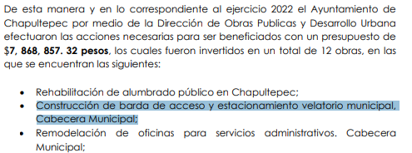

Así mismo, en el Plan de Desarrollo Municipal 2022-2024, que dentro las líneas de acción que se tenían contempladas, se encontraba la construcción del arco de acceso al municipio en Av. Revolución, Colonia la Presa, primera etapa y segunda etapa, tal como se desprende de la siguiente captura de pantalla:

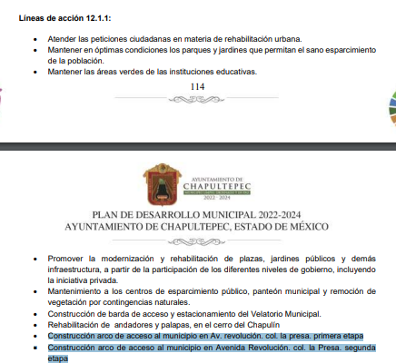



Conforme a lo anterior, se logra desprender que la pretensión del ahora Recurrente, es obtener, del primero de enero de dos mil veintidós al dieciocho de octubre de dos mil veinticuatro (fecha de presentación de la solicitud), los documentos donde conste lo siguiente:

* Respecto de la Construcción de la barda de acceso y estacionamiento del Velatorio Municipal, lo siguiente:

1. Metros cuadrados que conforman la construcción;
2. Material utilizado;
3. Fecha de inicio y termino;
4. Presupuesto asignado;
5. Metros cuadrados destinados al estacionamiento;
6. Número de cajones de estacionamiento y
7. Cantidad de cajones destinados a personas con discapacidad.

* Respecto de la Construcción del arco de acceso al Municipio en Av. Revolución, Colonia la Presa, lo siguiente:

1. Fecha de inicio y término de la primer y segunda etapa de construcción;
2. Material utilizado;
3. Longitud, y
4. Presupuesto asignado.

Ahora bien, resulta necesario hacer referencia, al procedimiento de búsqueda que deben de seguir los Sujetos Obligados para localizar la información, el cual se encuentra previsto en el artículo 162 de la Ley de Transparencia y Acceso a la Información Pública del Estado de México y Municipios, el cual establece que las Unidades de Transparencia garantizarán que las solicitudes de acceso a la información se turnen a todas las áreas competentes que cuenten con la información o deban tenerla -de acuerdo a las facultades, competencias y funciones-, con el objeto de que dichas áreas realicen una búsqueda exhaustiva y razonable de la información requerida.

Así, a efecto de verificar que el Sujeto Obligado cumplió con dicho procedimiento, es necesario traer a colación el Manual de Organización de la Dirección de Desarrollo Urbano y Obras Públicas, que se establece que dicha área será la encargada de realizar lo siguiente:

* Planear, programar y controlar la construcción de obras de beneficio colectivo que autorice el ayuntamiento.
* Analizar y validar, la documentación soporte que se genere en las obras públicas, a fin de dar trámite al pago de anticipación y estimaciones.

Para lograr lo anterior, contara con un Área de Obras Públicas, se encarga de supervisar el correcto desarrollo de las obras públicas, preparar el proyecto de programación anual de obras, calcular los volúmenes y áreas de las superficies donde se pretenda construir a fin de precisar cantidades en los catálogos de concepto, dibujar los planos topográficos producto de los trabajos de campo que se realicen, así como, remitir a las instalaciones correspondientes los anexos, oficios estimaciones, procesos de licitaciones y los demás que se requiera para la **liberación de los recursos federales o estatales** correspondientes.

Por su parte, el Manual de Organización de la Tesorería Municipal de Chapultepec, dicha área será la encargada de conducir la disciplina presupuestal del Municipio y coordinar las diferentes fuentes de captación, en coordinación con las entidades federales, estatales y municipales, apoyando al cumplimiento del Plan de Desarrollo Municipal, a través de una adecuada integración del presupuesto de ingresos y egresos, para la correcta administración de la hacienda municipal.

Así, se logra colegir que el Sujeto Obligado cuenta con dos áreas competentes para conocer de la información peticionada, a saber, la Dirección de Desarrollo Urbano y Obras Públicas, que ve todas las cuestiones relacionadas con las obras realizadas y la integración del expediente respectivo, y la Tesorería Municipal, encargada de la integración del Presupuesto de egresos y autorizar las erogaciones que sean responsabilidad del municipio; por lo que, es posible advertir que el Sujeto Obligado incumplió con el procedimiento de búsqueda establecido en el artículo 162 de la Ley de Transparencia y Acceso a la Información Pública del Estado de México y Municipios, al no turnar el requerimiento de información a las áreas competentes.

Sin menoscabar lo anterior, en respuesta el Sujeto Obligado señalo que la información solicitada se encontraba disponible en el apartado de informe de gobierno en la liga <https://www.chapultepec.gob.mx/>, de cuya revisión, se logra vislumbrar que remite a la página oficial del Sujeto Obligado, tal como se desprende de la siguiente captura de pantalla:

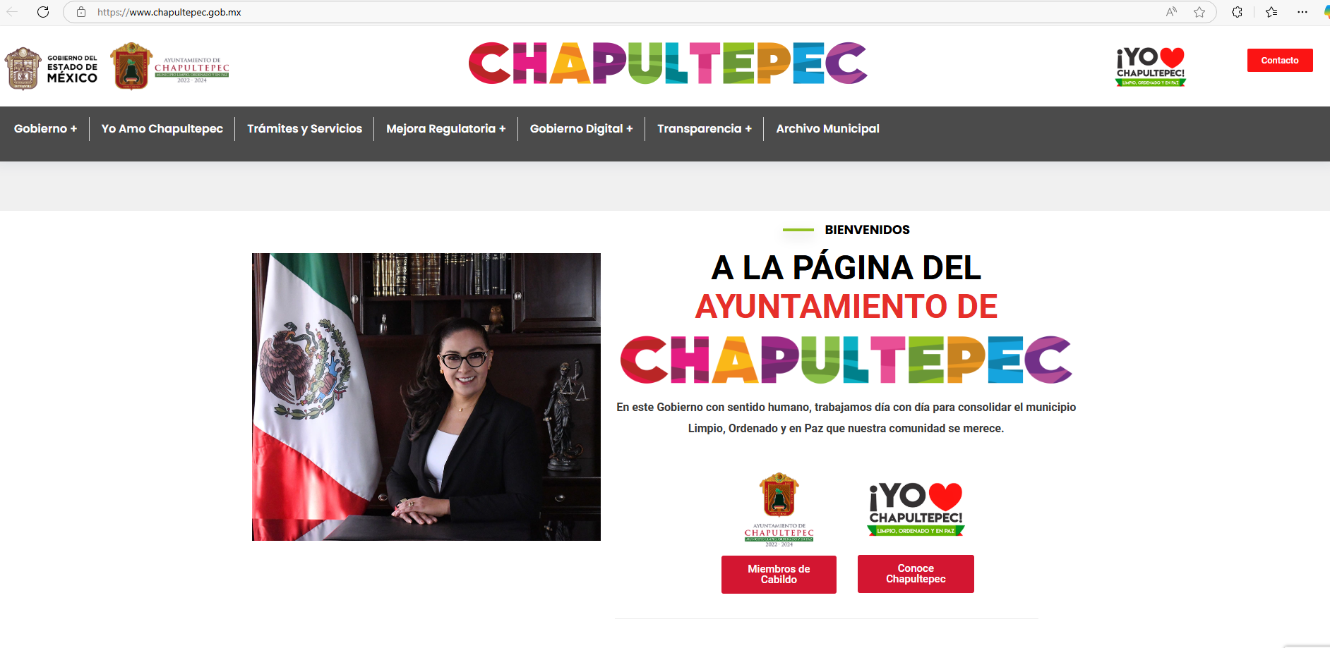

Además, tal como lo señaló el Solicitante, en dicha página no se localizó el apartado de Informe de Gobierno; por lo cual, el Sujeto Obligado si bien señaló una página electrónica, omitió precisar el procedimiento específico para acceder a los documentos que den cuenta de la información relacionada con las obras públicas señaladas en la solicitud de información, es decir, no refirió la forma y el lugar específica para poder obtener lo solicitado y, por lo tanto, incumplió con lo establecido en el artículo 161 de la Ley de Transparencia y Acceso a la Información Pública del Estado de México y Municipios, a la Información Pública del Estado de México y Municipios y el agravio realizado resulta **FUNDADO.**

Por lo que, para atender el requerimiento de información, el Ayuntamiento de Chapultepec, deberá realizar una búsqueda exhaustiva y razonable en los archivos de todas sus áreas competentes, dentro de las cuales no podrá omitir a la **Dirección de Desarrollo Urbano y Obras Públicas y la Tesorería Municipal**, a efecto que proporcione los documentos que den cuenta de la información relacionada con la obra de la construcción de la barda de acceso y estacionamiento del Velatorio Municipal y construcción el arco de acceso al Municipio en Av. Revolución, Colonia la Presa, con el fin de dar cumplimiento a los artículos 12 y 160 de la Ley de la materia. Lo anterior, toma relevancia pues este Instituto localizó en el Primer Informe de Gobierno 2022, que con el Recurso FEFOM 2022, se realizaría la obra de Construcción de Barda de Acceso y Estacionamiento Velatorio Municipal, Cabecera Municipal, tal como se muestra a continuación:

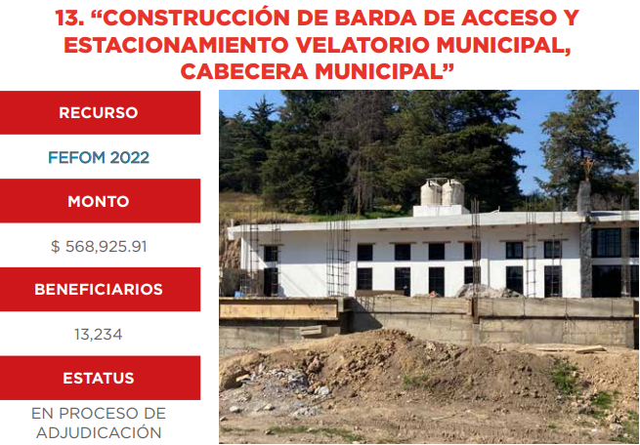

Por otra parte, por lo que hace a la otra obra solicitada, este Instituto localizó el Tercer Informe de Gobierno de Chapultepec 2021, en el cual se advierte que en dicho año se llevó a cabo la rehabilitación de Infraestructura Turística Arco de Acceso al Municipio, tal como se muestra a continuación:

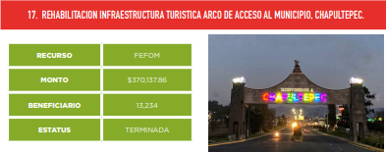

Así, se logra vislumbrar que la rehabilitación del arco de acceso municipal se realizó en el año dos mil veintiuno; aunado a que este Instituto realizó una búsqueda de información en la página oficial, el Portal de Información Pública de Oficio Mexiquense y en los Informes de Gobierno de dos mil veinte y dos mil veintiuno y no se localizó algún indicio de que en la presente administración se haya realizado la obra pública; por lo que, en el caso de que no se haya generado la información en el periodo solicitado, deberá hacerlo del conocimiento de la parte Recurrente, de manera clara y precisa, en términos del artículo 19, párrafo segundo, de la Ley de la materia.

Finalmente, no pasa desapercibido para este Instituto que los documentos que den cuenta de lo solicitado, pudieran contener datos o información clasificada, como pueden ser los datos bancarios de los proveedores o contratistas; por lo que, en el supuesto, deberá elaborar la versión pública respectiva; al respecto, conforme al artículo 3°, fracción XLV, relacionado con el 137, ambos de la Ley de Transparencia y Acceso a la Información Pública del Estado de México y Municipios, cuando un documento contenga información pública y clasificada, la Unidad de Transparencia para efectos de atender al requerimiento informativo, deberá elaborar una versión pública en la que se testen las partes o secciones clasificadas, indicando su contenido de manera genérica y fundando y motivando su clasificación.

Para tal situación, el Sujeto Obligado deberá seguir el procedimiento establecido en el artículo 168 de dicho ordenamiento jurídico; esto es, que el área competente deberá elaborar la versión pública, así como emitir el Acuerdo, por parte del Comité de Transparencia, donde confirme la clasificación de los datos, fundando y motivando la clasificación.

**SEXTO. Decisión**

Con fundamento en el artículo 186, fracción III, de la Ley de Transparencia y Acceso a la Información Pública del Estado de México y Municipios, este Instituto considera procedente **REVOCAR** la respuesta otorgada a la solicitud de información, toda vez que el Sujeto Obligado, no proporcionó la información requerida.

**Términos de la Resolución para conocimiento del Particular**

Se le hace del conocimiento al Particular, que, en el presente caso, se le concede la razón, pues el Sujeto Obligado, pues no proporcionó la información requerida, por lo que, deberá entregarla.

Finalmente, se le informa que la labor de este Instituto de Transparencia, Acceso a la Información Pública y Protección de Datos Personales del Estado de México y Municipios es apoyar a la población a acceder a la información pública y garantizar la protección de los datos personales.

Por lo expuesto y fundado, este Pleno:

**R E S U E L V E**

**PRIMERO.** Se **REVOCA** la respuesta otorgada por el Sujeto Obligado a la solicitud de acceso a la información 00099/CHAPULTE/IP/2024, por resultar **FUNDADOS** los agravioshechos valer por el Particular, en el Recurso de Revisión**,** en términos de los Considerandos QUINTO y SEXTO de la presente Resolución.

**SEGUNDO.** Se **ORDENA** al Sujeto Obligado, a efecto de que, previa búsqueda exhaustiva y razonable en las áreas competentes, a través del Sistema de Acceso a la Información Mexiquense (SAIMEX), entregue, en su caso, en versión pública, del primero de enero de dos mil veintidós al dieciocho de octubre de dos mil veinticuatro, los documentos donde conste lo siguiente:

1. Respecto de la Construcción de la barda de acceso y estacionamiento del Velatorio Municipal, lo siguiente:
2. Metros cuadrados que conforman la construcción;
3. Material utilizado;
4. Fecha de inicio y termino;
5. Presupuesto asignado;
6. Metros cuadrados destinados al estacionamiento;
7. Número de cajones de estacionamiento, y
8. Cantidad de cajones destinados a personas con discapacidad.
9. Respecto de la Construcción del arco de acceso al Municipio en Av. Revolución, Colonia la Presa, lo siguiente:
10. Fecha de inicio y término de cada una de las etapas de construcción;
11. Material utilizado;
12. Longitud, y
13. Presupuesto asignado.

Además, de ser necesario, deberá proporcionar el Acuerdo de Clasificación donde el Comité de Transparencia, confirme la eliminación de los datos en la versión pública, de conformidad con los artículos 49, fracciones II y VIII, 132, fracción II, 143, fracción I, y 149 de la Ley de Transparencia y Acceso a la Información Pública del Estado de México y Municipios.

Para el caso, de que no cuente con documentos que den cuenta del inciso B, al no haberse realizado la obra en la administración 2022-2024, deberá hacerlo del conocimiento del ahora Recurrente, de manera clara y precisa.

**TERCERO. NOTIFÍQUESE POR SAIMEX** la presente resolución al Titular de la Unidad de Transparencia del Sujeto Obligado, para que conforme al artículo 186, último párrafo, 189, segundo párrafo, y 194 de la Ley de Transparencia y Acceso a la Información Pública del Estado de México y Municipios; dé cumplimiento a lo ordenado dentro del plazo de diez días hábiles, e informe a este Instituto en un plazo de tres días hábiles siguientes sobre el cumplimiento dado a la presente, se le apercibe que en caso de negarse a cumplir la presente resolución o hacerlo de manera parcial, se le impondrá una medida de apremio de conformidad con lo previsto en los artículos 198, 200, fracción III, 214, 215 y 216 de la Ley referida.

De conformidad con el artículo 198 de la Ley de Transparencia y Acceso a la Información Pública del Estado de México y Municipios, de considerarlo procedente, el Sujeto Obligado de manera fundada y motivada, podrá solicitar una ampliación de plazo para el cumplimiento de la presente resolución.

**CUARTO. NOTIFÍQUESE POR SAIMEX** a la persona Recurrente la presente Resolución, asimismo, se hace de su conocimiento que de conformidad con lo establecido en el artículo 196 de la Ley de Transparencia y Acceso a la Información Pública del Estado de México y Municipios podrá promover el Juicio de Amparo en los términos de las leyes aplicables.

ASÍ LO RESUELVE, POR **UNANIMIDAD** DE VOTOS EL PLENO DEL INSTITUTO DE TRANSPARENCIA, ACCESO A LA INFORMACIÓN PÚBLICA Y PROTECCIÓN DE DATOS PERSONALES DEL ESTADO DE MÉXICO Y MUNICIPIOS, CONFORMADO POR LOS COMISIONADOS JOSÉ MARTÍNEZ VILCHIS, MARÍA DEL ROSARIO MEJÍA AYALA, SHARON CRISTINA MORALES MARTÍNEZ, LUIS GUSTAVO PARRA NORIEGA Y GUADALUPE RAMÍREZ PEÑA, EN LA CUADRAGÉSIMA TERCERA SESIÓN ORDINARIA, CELEBRADA EL ONCE DE DICIEMBRE DE DOS MIL VEINTICUATRO, ANTE EL SECRETARIO TÉCNICO DEL PLENO, ALEXIS TAPIA RAMÍREZ.